МІНІСТЕРСТВО ОСВІТИ І НАУКИ УКРАЇНИ
Західноукраїнський Національний Університет

Кафедра
Інформаційно обчислювальних
Систем і управління

Лабораторна робота №1

Виконала
Перевірив

м. Тернопіль
2021 рік
I семестр (мова програмування C++)
Лабораторна робота №1
“Прості типи даних, базові конструкції мови C++”
Мета роботи: навчитися складати алгоритми розв'язку задач у вигляді блок-схем, ознайомитися простими типами даних 3 та базовими конструкціями мови С++, оволодіти практичними навичками складання, введення, редагування і виконання найпростіших діалогових програм.
Завдання: скласти алгоритми у вигляді блок-схем для задач, які наведено нижче (обрати по три задачі з кожного десятка за правилом, встановленим викладачем) та написати програми для їх розв'язання мовою програмування С++. Виконати звіт до лабораторної роботи, який вміщує створені блок-схеми та програми.
ЗАВДАННЯ19
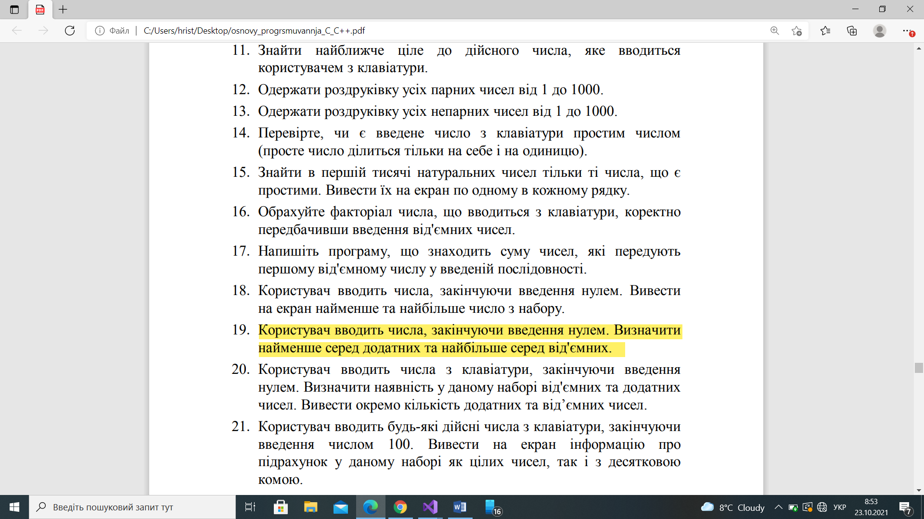

#include <string>
#include <Windows.h>
#include <iostream>
using namespace std;

int main()
{
SetConsoleOutputCP(1251);
int b = 1, min , max ;
while (b != 0)
{
cin >> b;
if (b == 0)
{
break;
}
if (b > 0)
{
if (b < min)
{
min = b;
}
}
else
{
if (b > max)
{
max = b;
}
}
}
cout << "Найменше додатнє " << min << endl;
cout << "Найбільше відємне " << max << endl;
}

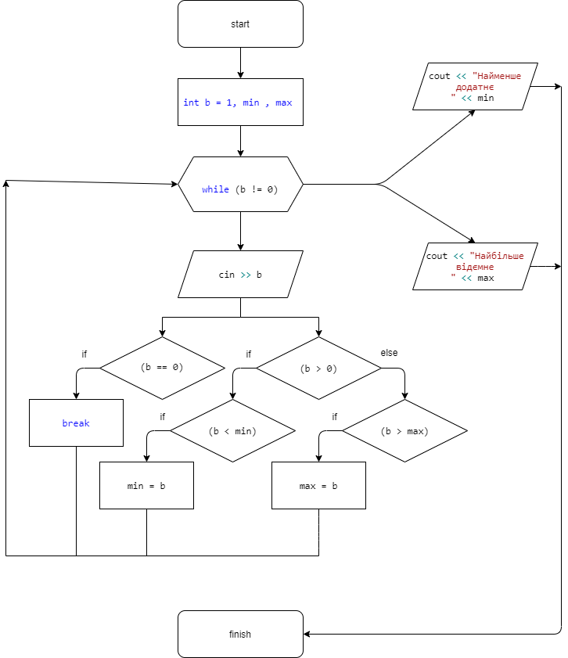

Висновок:
Я навчився складати алгоритми розв'язку задач, ознайомився простими типами даних та базовими конструкціями мови С++.

